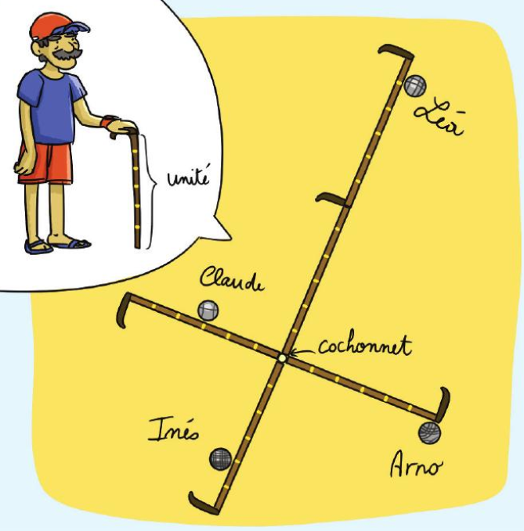
Activité 1 - Pétanque

Arno joue à la pétanque avec sa famille. N'ayant pas de mètre, il décide d'utiliser la canne de son grand-père et de la prendre comme unité pour déterminer la distance entre chaque boule et le cochonnet. La canne est décorée d'anneaux de couleur régulièrement espacés.
1. Exprimer la distance entre chaque boule et le cochonnet à l'aide d'une fraction de l'unité.
2. C'est au tour de Sonia de lancer sa boule : elle se retrouve à ⅓ d'unité du cochonnet.
Placer sur le dessin une position possible de la boule de Sonia.

------------------------------------------------------------------------------------------------------------

Activité 1 - Pétanque

Arno joue à la pétanque avec sa famille. N'ayant pas de mètre, il décide d'utiliser la canne de son grand-père et de la prendre comme unité pour déterminer la distance entre chaque boule et le cochonnet. La canne est décorée d'anneaux de couleur régulièrement espacés.
1. Exprimer la distance entre chaque boule et le cochonnet à l'aide d'une fraction de l'unité.
2. C'est au tour de Sonia de lancer sa boule : elle se retrouve à ⅓ d'unité du cochonnet.
Placer sur le dessin une position possible de la boule de Sonia.

------------------------------------------------------------------------------------------------------------

Activité 1 - Pétanque

Arno joue à la pétanque avec sa famille. N'ayant pas de mètre, il décide d'utiliser la canne de son grand-père et de la prendre comme unité pour déterminer la distance entre chaque boule et le cochonnet. La canne est décorée d'anneaux de couleur régulièrement espacés.
1. Exprimer la distance entre chaque boule et le cochonnet à l'aide d'une fraction de l'unité.
2. C'est au tour de Sonia de lancer sa boule : elle se retrouve à ⅓ d'unité du cochonnet.
Placer sur le dessin une position possible de la boule de Sonia.

------------------------------------------------------------------------------------------------------------

